

计算机系统结构课程实验
总结报告

实验题目：动态流水线设计与性能定量分析

学号：
姓名：
指导教师：

日期：

- 实验环境部署与硬件配置说明
- 实验的总体结构
实验要求完成至少31条MIPS指令的动态流水线CPU设计，并支持中断。在CPU运行验证程序的过程中，由按键或拨动开关产生一个暂停的中断，再次按键或拨动开关结束中断，继续运行后续的运算，并在数码管上动态显示运算值。

- 动态流水线的总体结构
- 总体架构部件的解释说明
  - 动态流水线总体结构部件的解释说明

- 实验仿真过程
  - 动态流水线的仿真过程

- 实验仿真的波形图及某时刻寄存器值的物理意义
  - 动态流水线的波形图及某时刻寄存器值的物理意义

- 实验验算数学模型及算法程序
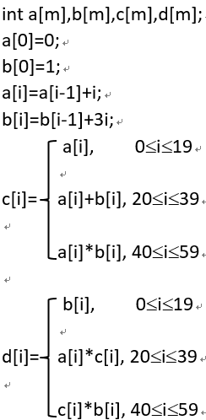
- 实验验算程序下板测试过程与实现

- 流水线的性能指标定性分析（包括：吞吐率、加速比、效率及相关与冲突分析）
  - 动态流水线的性能指标定性分析

- 总结与体会
- 附件（所有程序）
  - 动态流水线的设计程序

